Парсинг в JS

Задача: парсинг всех заголовков на youtube канале.

Парсер будем создавать на node.js

* Открываем консоль проекта: npm init. Это подскажет нам, что в проекте мы используем npm. По итогу создался json файл

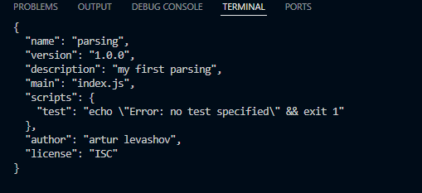

* Будем использовать библиотеку **puppeteer** которая поможет нам спарсить любой сайт. <https://pptr.dev/>
* Подгрузим эту библиотеку к нам в проект



* Научимся запускать node.js. В js файле

console.log("Hello world");



* Подключаем puppeteer пропишем

import puppeteer from 'puppeteer';

Но по итогу выходим ошибка

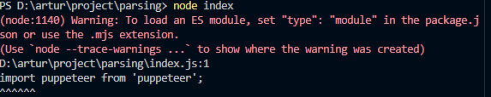

Решение проблемы: необходимо прописать

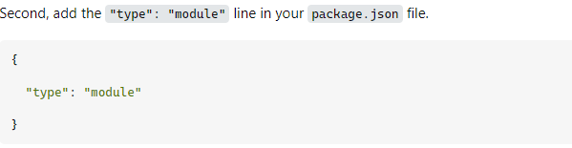

Если прописать так, то при запуске команды node index, выскочит просто пустое окно

const browser = await puppeteer.launch();  
*// Equivalent to*  
const browser = await puppeteer.launch({headless: true});

Поэтому такая команда

const browser = await puppeteer.launch({headless: false});

    // Эмулируем открытие браузера

*const* browser = await puppeteer.launch({headless: false});

    // Создаем новую страницу

*const* page = await browser.newPage();

    // Перейдем на страницу google

    await page.goto('https://www.google.com/');

Результат

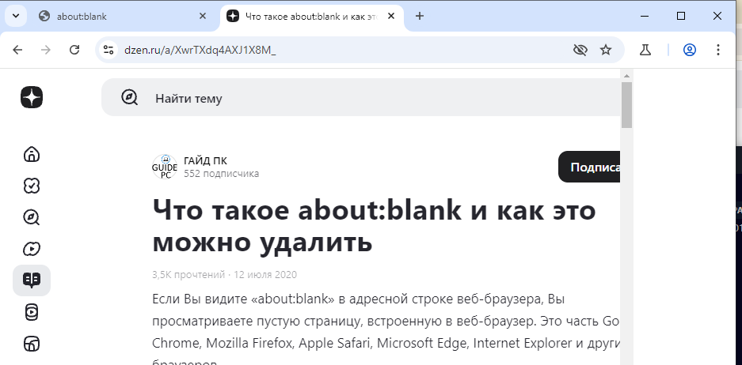

* Одновременно выскакивает страница about:blank – это пустая страница